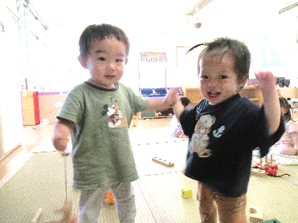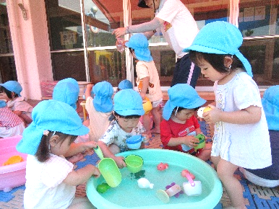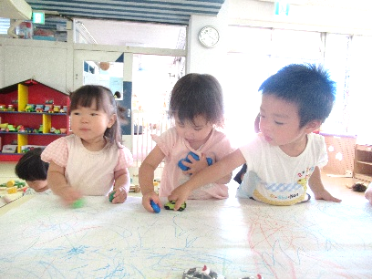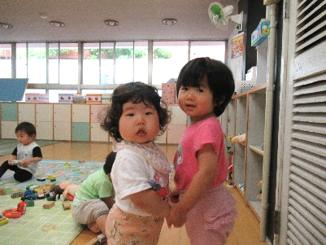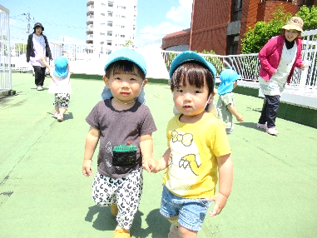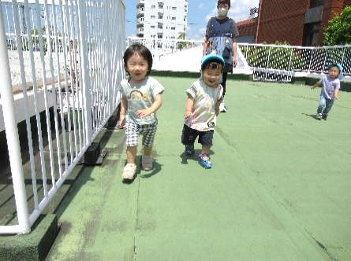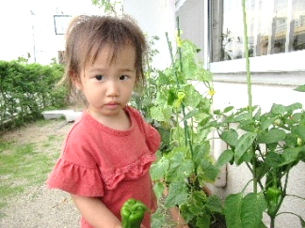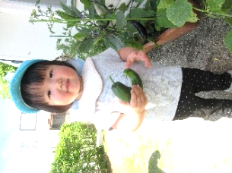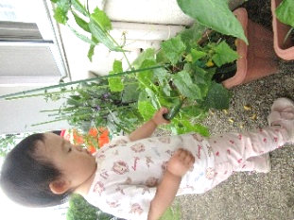

月主題　　ぞんぶんに

ねらい　　・やりたいことを存分に楽しみ、友だちや保育者と共感する喜びを知る。

　　　　　・気温や体調に合わせて水分や休息をとり元気に過ごす。

内容　　　・水分や休息を十分にとり、健康に過ごす。

・さまざまな思いを受け止めてもらい、満足感を味わう。

・スプーンを使って自分で食べる。

・友だちと一緒に遊びを楽しみながら、関わりを深める。

・湯水の感触に慣れ、保育者や友だちと湯水遊びを楽しむ。

・絵本や歌を通して言葉に親しむ。

４日　内科健診(１４時～)

１２日　夕涼み会(１７時～)

１４日　身体測定

１６日　避難訓練（不審者侵入）

１８日　英語であそぼう

２３日　お誕生会

２５日　リトミック

今月のうた

♪おそらでひかる（幼児讃美歌）

♪しゃぼんだま　　　♪たなばた

♪さかながはねて　　♪かにさん

♪みずあそび

行事予定

最近の子どもたちはお友だちに興味津々♡

名前を覚えて呼び合ったり、一緒に遊ぶことを楽しんだりしている姿が見られるようになってきました。

その分、思いが上手く伝わらずトラブルになることもあります。保育士はそれぞれの思いを汲み取って

代弁したり仲良く遊べるように提案したりしながら、仲立ちとなって子ども同士でのやりとりを楽しめるようにしたいと思っています。

言葉で自分の思いを十分に相手に伝えるのが今は難しい部分がある為、嚙みつきや手が出てしまうこともあります。十分気をつけて見ていますが、どうしても防ぐことが出来ないこともあります。発達過程の中で見られる姿なので、どうかご理解のほど、よろしくお願い致します。

指導計画

　本格的な夏がやってきました！みんなで植えた野菜の苗もすくすくと成長し、実をつけています。小さな実を見つけると指さして「あ！」と言ったり触ってみたりして、野菜が大きくなることを喜んでいます。

　体調を崩しやすい時期なので、一人ひとりの体調管理に気をつけながら、水分補給や休息を十分にとり、元気に過ごしていきたいと思います。

お家でもゆったりと過ごす時間を作り、暑い夏を乗り切りましょう！

手を繋いだり、ギュ～と

抱き合ったりするのも大好き♡

どんどん仲が

深まってきている証拠です☺

水遊びやなぐり描きなど友だちと

同じ遊びをするのも楽しいね♡

お家で美味しく食べてくれたかな？😊

みんなで育てた野菜を収穫しました！

☆今の時期はカビが繁殖しやすくなります。水筒、エプロン、おしぼりは

汚れやすいため、こまめに確認をし、汚れている場合は取り換えを

お願いします。

☆連絡帳の表紙に貼ってある湯水あそびのチェックは、天気関係なく

毎日して下さい。まとめて記入するのではなく、その日の子どもの

体調に合わせて〇×を記入して下さい。

クラスだより　つきぐみ

令和７年度　前川乳児保育園